ArtGalleryCloud
AWS

PONDERACIÓN: 15
Horas Aproximadas: 15
Universidad San Carlos de Guatemala
Facultad de ingeniería.
Ingeniería en ciencias y sistemas

Índice
Índice 1
Competencias 2
Objetivos 2
General 2
Específicos 2
Descripción / Enunciado 3
FUNCIONALIDADES 3
Login 3
Registro 3
Visualizar Galería Completa 4
Adquirir Arte 4
Perfil 4
Editar Perfil 4
Obras Adquiridas 4
IMPLEMENTACIÓN 5
Bases de Datos 5
Servidores 5
Balanceador de Carga 6
Página Web 6
Almacenamiento de Imagen 6
Manual Técnico 7
Entregables 7
Consideraciones 7
Cronograma 8
Ejemplo 8
Rúbrica de Calificación 8
Valores 11
Referencias 12

Competencias
- Explica el concepto de Cloud Computing, sus modelos de servicio y las ventajas y limitaciones de distintos proveedores Cloud mediante ejemplos cotidianos, casos de uso empresarial y comparativas para el desarrollo de infraestructuras escalables y rentables.
- Implementa servicios básicos de Cloud utilizando Amazon EC2, Amazon RDS, Amazon S3, Azure Virtual Machines, Azure SQL, Azure Blob Storage, Azure App Services y Azure Logic Apps para desplegar aplicaciones básicas, considerando la configuración de redes, seguridad y escalabilidad.
- Aplica principios básicos de ingeniería a través de conceptos de Cloud Computing para el desarrollo de aplicaciones básicas

Objetivos

General
Comprender el concepto de cloud computing e implementar los principales servicios de AWS en el desarrollo de aplicaciones web simples

Específicos
- Crear un entorno de desarrollo para una aplicación web.
- Implementar una arquitectura para microservicios.
- Integrar servicios básicos de AWS

Descripción / Enunciado

FUNCIONALIDADES
Amazon Web Services (AWS) es una plataforma de servicios de nube que ofrece potencia de cómputo, distintos tipos de almacenamiento, bases de datos, entrega de contenido y otro conjunto de funcionalidades para ayudar a las empresas a crear aplicaciones escalables con costes relativamente bajos.
En esta práctica se desarrollará una aplicación web que en términos generales funcionará como una galería de arte digital en la nube para promover la cultura visual y apoyar a artistas emergentes guatemaltecos, dicha web ofrecerá a los usuarios poder explorar, adquirir y visualizar obras de arte de artistas locales.
En el desarrollo de esta práctica se evaluarán los conocimientos básicos de los siguientes servicios de AWS:
- Usuarios IAM
- Instancias EC2
- Security Groups
- Balanceador de Carga
- Amazon S3
- Amazon RDS
A continuación, se detallarán las diferentes secciones o funcionalidades de la aplicación web:

Login
Sección para la autenticación de usuarios, únicamente se utilizarán las siguientes credenciales:
- Nombre de Usuario
- Contraseña

Registro
Sección donde cualquier persona podrá registrar un usuario, esta pedirá de manera obligatoria lo siguiente:
- Nombre de Usuario - [No pueden existir dos usuarios con el mismo nombre de usuario]
- Nombre Completo
- Contraseña
- Confirmación de Contraseña - [Se debe verificar la coincidencia]
- Foto de Perfil - [La foto puede ser tomada en ese momento o elegir un archivo de la computadora esto queda a criterio del estudiante]

Visualizar Galería Completa
Es la sección principal en donde los usuarios podrán visualizar todas las imágenes u obras de arte disponibles en la base de datos de la página web.
Cada imagen de la galería deberá contar con la siguiente información:
- Título de la obra
- Autor de la obra
- Año de publicación
- Opción de Adquirir
Además, dado que existe la posibilidad de adquirir la obra de arte, es necesario incluir una forma de verificar su disponibilidad.

Adquirir Arte
Cualquier usuario podrá realizar la compra de cualquier obra de arte que se encuentre visible y con disponibilidad en la galería, al realizar la compra el saldo del usuario debe disminuir si cuenta con el monto necesario y se le debe notificar la transacción exitosa en la página.

Perfil
Únicamente se mostrará la información del usuario junto a su foto, su saldo, y las opciones de aumentar saldo, editar perfil y cerrar sesión.
En el perfil también estará la sección Obras Adquiridas, lugar donde los usuarios podrán ver todas las imágenes que hayan comprado de la galería.

Editar Perfil
En esta sección se puede editar el usuario, nombre y foto del usuario, cada cambio deberá pedir la contraseña para poder confirmar la edición.

Obras Adquiridas
En esta sección los usuarios podrán visualizar todas las imágenes u obras de arte que hayan comprado y sean de su propiedad.

IMPLEMENTACIÓN
Para el desarrollo de esta aplicación web, se implementará en una arquitectura como la siguiente:
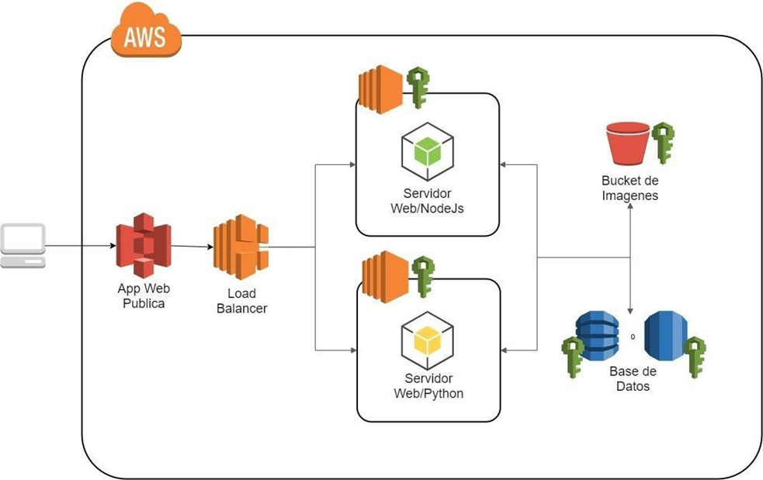

Bases de Datos
Para la base de datos de este proyecto se utilizará el servicio de RDS.
- El implementar una base de datos relacional o no relacional queda a discreción del estudiante.
- La base de datos debe contener toda la información necesaria para poder realizar las diferentes funciones de su página web
- NO almacenar las imágenes directamente para esto sólo necesita almacenar la url donde está almacenada la imagen en el bucket de S3. Por ejemplo:
  - Si la imagen está almacenada en la carpeta “Fotos_Perfil” y el nombre de la imagen es “foto1” entonces solo se deberá almacenar el siguiente registro: “Fotos_Perfil/foto1.jpg”, como se enseñó en el laboratorio, esto con el fin de facilitar el trabajo de convertir imágenes.
- La contraseña del usuario tiene que estar Encriptada con el algoritmo MD5.

Servidores
- Estos forman parte del backend de la aplicación.
- Se realizarán 2 servidores con exactamente las mismas funciones con la diferencia que uno estará programado en NodeJs y el otro en Python.
- Utilizar siempre el SDK de aws.
- Cada uno de estos servidores estarán montados en instancias de EC2, para esto tener en cuenta lo siguiente:
  - Configurar el Segurity group de ambas instancias únicamente con los puertos que necesite su servidor.
  - Utilizar un usuario IAM que tenga las políticas para poder configurar únicamente este servicio.
- Únicamente debe de estar el servidor en cada instancia de EC2 y no la base de datos en la misma, así los 2 servidores compartirán base de datos.

Balanceador de Carga
Como se sabe, se puede configurar el balanceador de carga de diferentes formas, en esta ocasión utilizaremos el servicio de AWS Load Balancing que nos permitirá redirigir el tráfico de las peticiones a algunos de los servidores de las instancias EC2, este balanceador debe permitir lo siguiente:
- A la hora de apagar uno de los 2 servidores, la aplicación web debe seguir en funcionamiento.
- Debe estar configurado para redirigir el tráfico a las 2 instancias que poseen los diferentes servidores.

Página Web
Puede ser realizada con cualquier librería, lenguaje o framework de programación al criterio del estudiante, esta estará alojada en un Bucket de S3 público para que se pueda acceder a cualquier momento y poder conectarse al balanceador de carga, el Bucket debe de llevar el nombre de practica1-G#- paginaweb (El # es el número de grupo).

Almacenamiento de Imagen
- Para alojar las imágenes tanto las de perfil como la de los diferentes álbumes se debe de crear un bucket de S3 con el nombre practica1-G#-imágenes. (El # es el número de grupo) y debe tener 2 carpetas en las cuales se almacenarán las imágenes.
  - Fotos_Perfil: Todas las fotos de perfil de los usuarios será almacenada en esta carpeta
  - Fotos_Publicadas: Se almacenarán todas las fotos de la galería, independientemente si está o no adquirida por algún usuario.
- Asegurarse que todas las fotos sean públicas para que se puedan acceder desde su aplicación mediante la dirección url que le proporciona el Bucket.

Manual Técnico
Se necesita que se realice un manual de configuración redactado en Markdown dentro del repositorio, lo único que debe de llevar este manual es lo siguiente:
- Datos de los estudiantes.
- Descripción de la arquitectura que utilizaron.
- Descripción de los diferentes usuarios de IAM que se utilizó con sus respectivas políticas.
- Capturas de Pantalla:
  - Buckets de S3
  - EC2
  - Base de Datos RDS en su defecto.
  - Aplicación Web
Pueden realizarlo en el README.md del repositorio.

Entregables
Link del repositorio de Github en UEDI.

Consideraciones
- La Página Web debe estar cargada como web estática en S3
- Repositorio en github en modo privado y documentado con el formato Markdown (Manual de configuraciones).
- Agregar como colaborador en el repositorio al usuario dependiendo la sección
      - CamiloSincal
      - Emerson-O
      - marckomatic (sección B)
- La práctica debe ser en grupos.
- Usar los respectivos usuarios de IAM con sus respectivas políticas de acuerdo con el servicio que se está utilizando. Por ejemplo:
  - Si se está utilizando S3 crear un usuario con las políticas respectivas.
  - Si se está utilizando EC2 crear el usuario con las políticas para este servicio.
- Se prohíbe modificar código o configuraciones dentro de la calificación.
- Toda la práctica debe ser desplegada en la nube con los servicios de AWS, no se aceptará nada local.

Cronograma
El cronograma permite planificar y organizar las diferentes etapas del desarrollo de la práctica

Ejemplo

Tarea | Fecha
Asignación de la práctica / Entrega del enunciado | Agosto 28 de 2025
Fecha de entrega | Septiembre 15 de 2025
Fecha de calificación | Septiembre 16 de 2025

Rúbrica de Calificación

Criterio | Descripción | Puntos Máximos
Bucket del Sitio Web Estático | El sitio web se despliega y se consume desde la web estática de Amazon S3 con el nombre de practica1-G#- paginaweb | 5
Bucket de Fotos | Se crea el bucket solicitado con el nombre de practica1-G#- imagenes | 5
Carpetas dentro del Bucket | El bucket de las imágenes cuenta con ambas carpetas solicitadas, Fotos_Perfil y Fotos_Publicadas, además de realizar las cargas en las carpetas correspondientes | 5
Instancia del Servidor 1 | Se crea una máquina virtual con EC2 para almacenar la API 1 | 6.5
Instancia del Servidor 2 | Se crea una máquina virtual con EC2 para almacenar la API 2 | 6.5
Grupos de Seguridad de las instancias | Ambas instancias de EC2 cuentan con los grupos de seguridad debidamente configurados para restringir el acceso a los puertos necesarios. | 2
Configuración del Balanceador de Carga | Se crea el balanceador de carga y ambas instancias de EC2 se encuentran asignadas a esta. | 2
Tráfico entre redes | Al detener una instancia de EC2 la aplicación sigue funcionando sin ningún problema. | 8
Diagrama Entidad Relación de la base de datos | Se evidencia el diagrama ER que define la estructura de la base de datos a implementar. | 1
Lógica de la base de datos | La base de datos cuenta con las tablas necesarias para cumplir con todas las funcionalidades de la aplicación. | 2
Configuración de Amazon RDS | Se crea la base de datos con RDS implementando el diagrama y lógica indicados por el estudiante. | 7
Usuario IAM de EC2 | Se hace uso de un usuario IAM para controlar las configuraciones de EC2. | 2
Usuario IAM de S3 | Se hace uso de un usuario IAM para controlar las configuraciones de S3. | 2
Usuario IAM de RDS | Se hace uso de un usuario IAM para controlar las configuraciones de RDS. | 2
Inicio de Sesión | Cualquier usuario registrado puede iniciar sesión en la aplicación sin ningún problema. | 4
Registro de Usuarios | Es posible registrar un nuevo usuario, validando la contraseña y evitando duplicidad de nombres de usuario. | 4
Visualización de Galería Completa | Se evidencia que todas las imágenes cargadas en S3 e implementadas en la base de datos se muestran en la página principal. | 4
Adquisición de Arte | Cualquier usuario con el saldo suficiente puede comprar una obra de arte de la galería de la aplicación. | 4
Perfil del Usuario | Es posible visualizar la información del usuario junto a su foto, su saldo, y las opciones de aumentar saldo, editar perfil y cerrar sesión. | 2
Editar el Perfil | Es posible editar el usuario, nombre y foto del usuario con la validación a través de la contraseña del usuario. | 3
Sección de Obras Adquiridas | Es posible visualizar las obras adquiridas o compradas por el usuario. | 4
Funcionamiento del Saldo | La aplicación permite cargar o aumentar el saldo, además de disminuir al comprar o adquirir una obra. | 4
Encriptación de Contraseña | La contraseña de los usuarios se encuentra encriptada dentro de la base de datos. | 2
Manual Técnico | El repositorio cuenta con el manual técnico con toda la información y capturas solicitadas. | 3
Preguntas de conocimiento | Todos los estudiantes responden a las preguntas de conocimiento relacionadas a la práctica y el laboratorio sin ningún problema. | 10

Valores
En el desarrollo de la práctica, se espera que cada estudiante demuestre honestidad académica y profesionalismo. Por lo tanto, se establecen los siguientes principios:
- Originalidad del Trabajo
  - Cada estudiante o equipo debe desarrollar su propio código y/o documentación, aplicando los conocimientos adquiridos en el curso.
- Prohibición de Copias y Plagio
  - Si se detecta la copia total o parcial del código, documentación o cualquier otro entregable, la calificación será de 0 puntos.
  - Esto incluye la reproducción de código entre compañeros, la reutilización de proyectos de semestres anteriores o el uso de código externo sin la debida referencia.
- Uso Responsable de Recursos Externos
  - El uso de bibliotecas, frameworks y ejemplos de código externos está permitido, siempre y cuando se referencian correctamente y se comprendan plenamente. ( Consultar con el catedrático su política)
- Honestidad en el Trabajo en Grupo
  - Si un estudiante no puede presentarse a la calificación y no puede demostrar su participación en el desarrollo de la práctica se le aplicará una penalización del 30% sobre la nota total obtenida en grupo.
  - Si un integrante del grupo no participa en ningún aspecto de la práctica, su nota individual será automáticamente de 0 puntos.
- Revisión y Detección de Plagio
  - Se podrán utilizar herramientas automatizadas y revisiones manuales para identificar similitudes en los proyectos.
  - En caso de sospecha, el estudiante deberá justificar su código y demostrar su desarrollo individual o en equipo. Si este extremo no es comprobable la calificación será de 0 puntos.

Al detectarse cualquiera de estos últimos aspectos se informará al catedrático del curso quien realizará las acciones que considere oportunas.

Referencias
- Amazon EC2
  - AWS. (2023). Amazon EC2 Documentation. Recuperado de https://docs.aws.amazon.com/ec2/
  - AWS. (2023). Amazon EC2 User Guide for Linux Instances. Recuperado de https://docs.aws.amazon.com/AWSEC2/latest/UserGuide/
- Elastic Load Balancing (ELB)
  - AWS. (2023). Elastic Load Balancing Documentation. Recuperado de https://docs.aws.amazon.com/elasticloadbalancing/
  - AWS. (2023). User Guide for Application Load Balancers. Recuperado de https://docs.aws.amazon.com/elasticloadbalancing/latest/application/
- Amazon S3
  - AWS. (2023). Amazon S3 Documentation. Recuperado de https://docs.aws.amazon.com/s3/
  - AWS. (2023). Amazon S3 User Guide. Recuperado de https://docs.aws.amazon.com/AmazonS3/latest/userguide/
- Amazon RDS
  - AWS. (2023). Amazon RDS Documentation. Recuperado de https://docs.aws.amazon.com/rds/
  - AWS. (2023). Amazon RDS User Guide. Recuperado de https://docs.aws.amazon.com/AmazonRDS/latest/UserGuide/
- AWS IAM
  - AWS. (2023). AWS IAM Documentation. Recuperado de https://docs.aws.amazon.com/iam/
  - AWS. (2023). IAM User Guide. Recuperado de https://docs.aws.amazon.com/IAM/latest/UserGuide/

